Diagram ของ Program

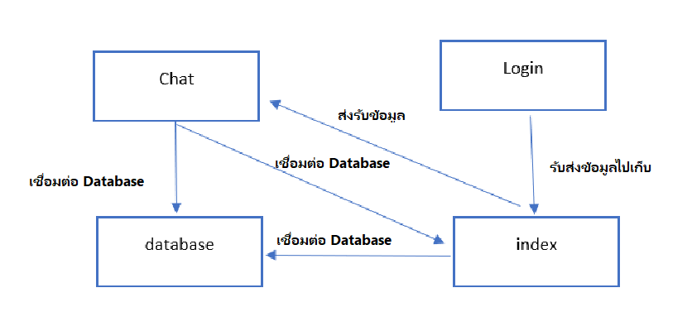

ER Diagram

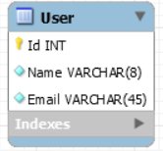

Data Dictionary

หน้าแรกจะเป็นหน้าล็อคอินให้ผู้ใช้เข้าไปกรอก ชื่อ กับ อีเมล เพื่อทำการเข้าไปยังหน้าแชท

ไฟล์ login

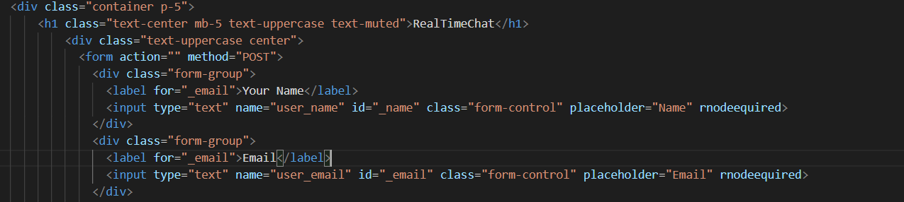

จะมีช่องในการรับข้อมูล โดยการป้อนข้อมูลลงไป จะมีช่อง Name แล้วก็ Email

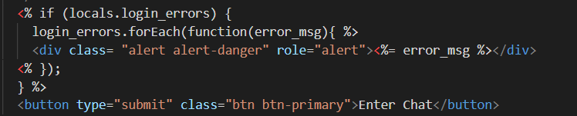

ส่วนอันนี้จะเป็นเงื่อนไขสำหรับการใส่ตัวอักษร ในการล็อคอิน ถ้าใส่ไม่ครบหรือเกินก็จะขึ้นข้อความเตือน

ไฟล์ home

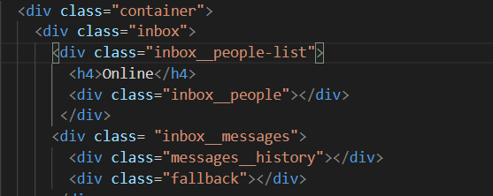

เป็นการสร้าง หน้า interfac ของช่องแชท

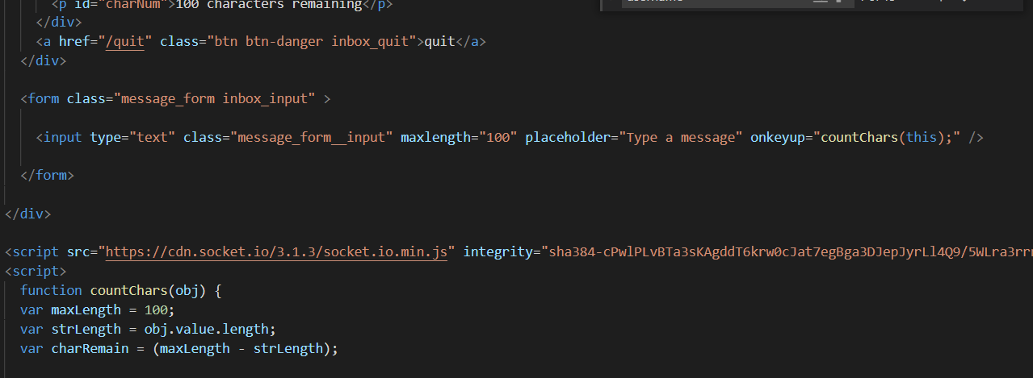

กำหนดในการพิมข้อความ 100 ตัวอักษร

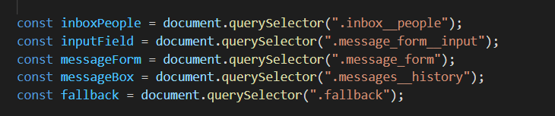

กำหนดตัวแปร

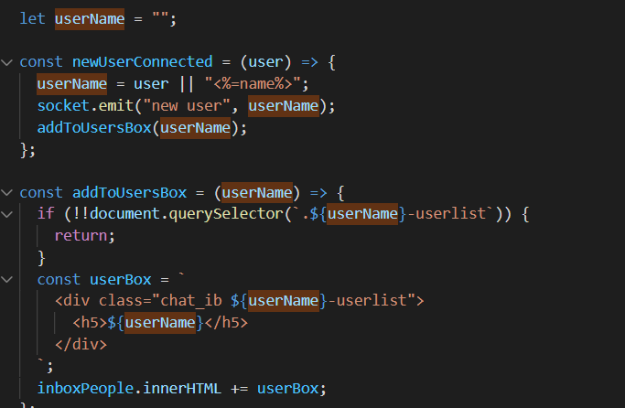

แสดงผล User

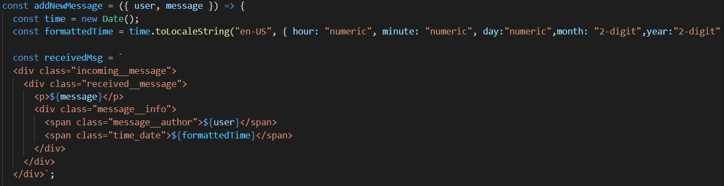

แสดงผลข้อมูลเวลา

ไฟล์ database

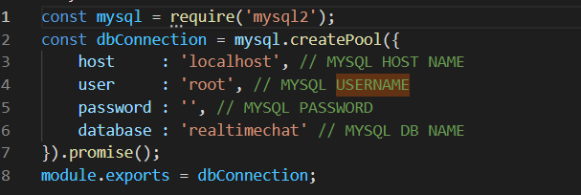

เป็นการเชื่อมต่อฐานข้อมูลกับdatabase

ไฟล์ index

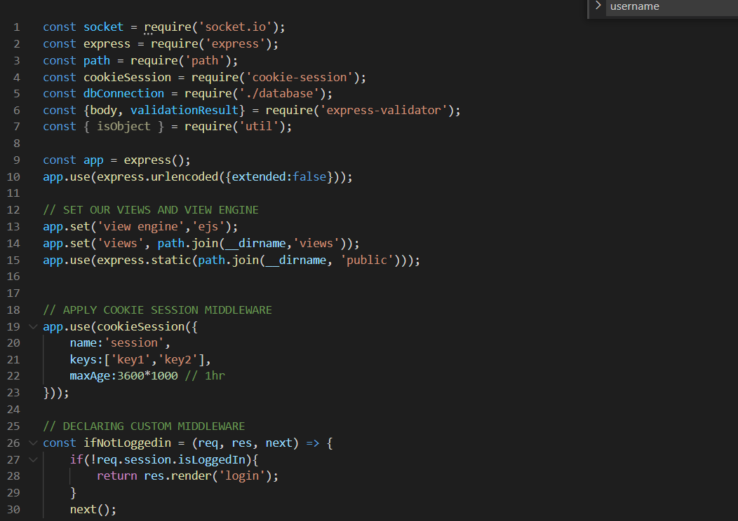

รับข้อมูลเข้าไปใน database

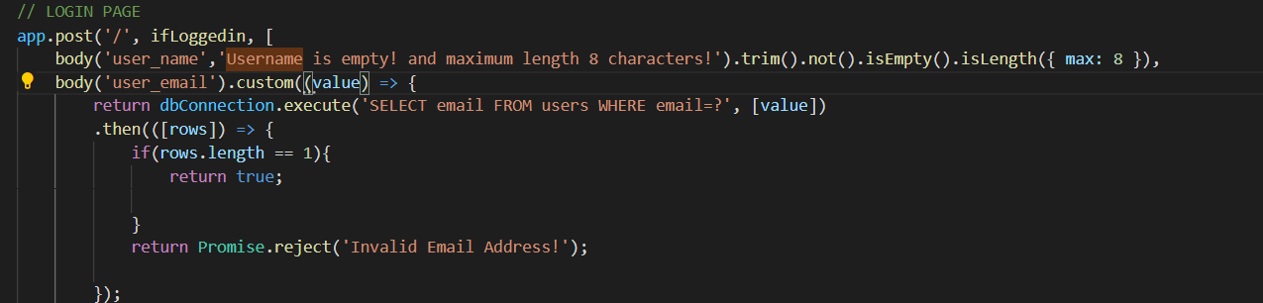

ทำการตรวจสอบการล็อคอิน

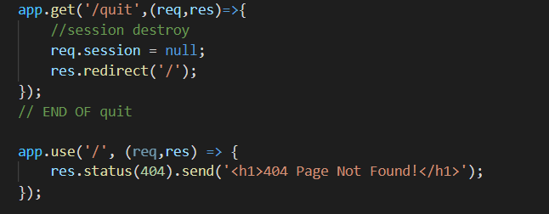

ปุ่มออก

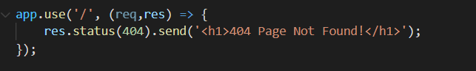

แสดงผล error หน้าเพจ

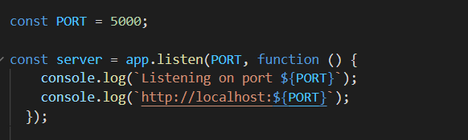

เป็นการตั้งค่า Localhost ในการเข้าใช้งานในหน้าเว็บเป็น port5000



ส่วนของ style จะเป็นการปรับตัวอักษณสร้างบล็อกจัดกึ่งกลาง ของ 2 หน้า

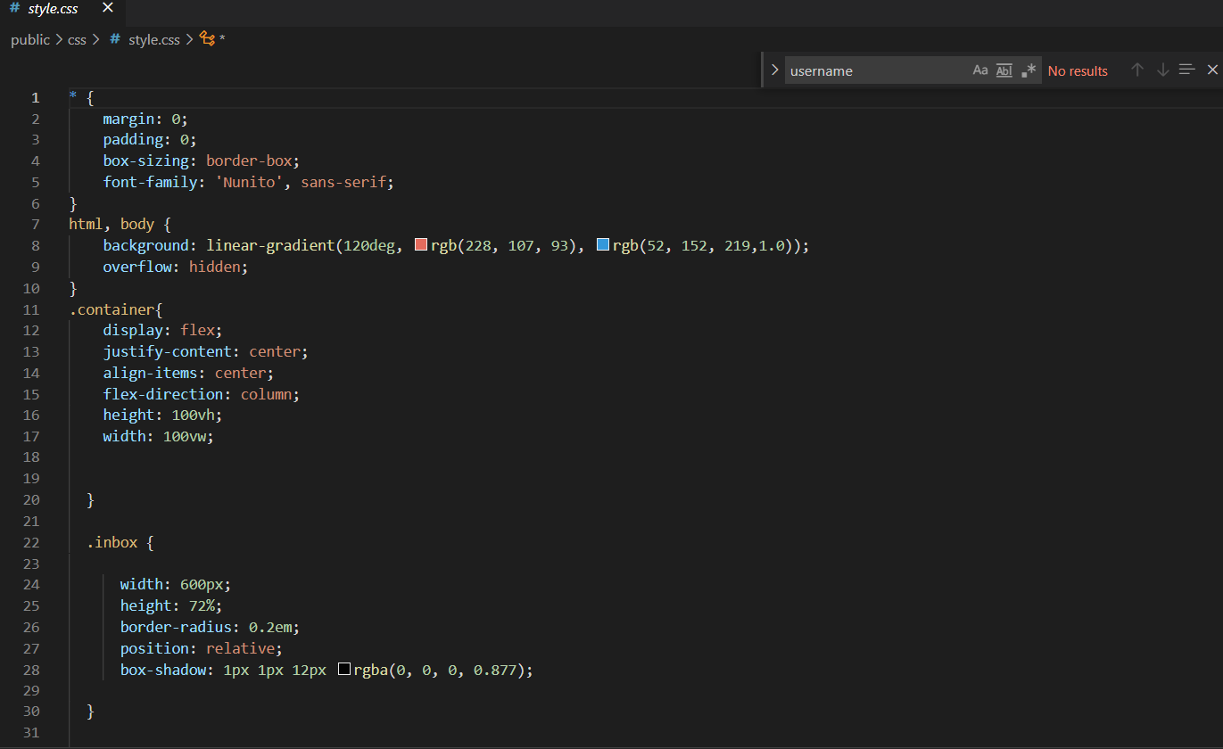

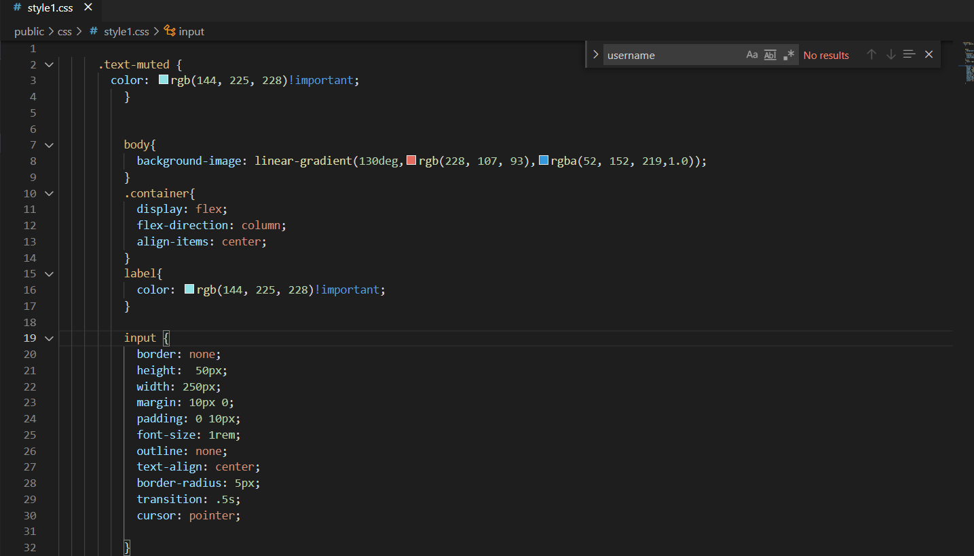

เป็นต้น